التَّارِيخُ: 27.08.2021
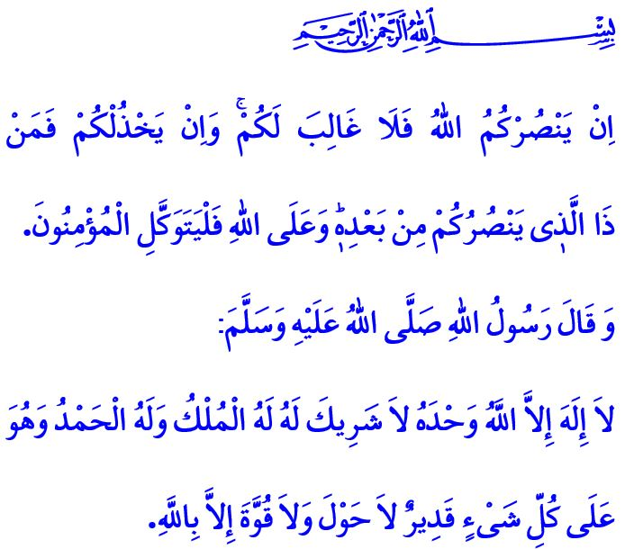
لَا هَزِيمَةَ لِمَنْ كَانَ اللهُ مُعِينَهُ
أَيُّهَا الْمُسْلِمُونَ الْكِرَامُ!
إِنَّ رَبَّنَا سُبْحَانَهُ وَتَعَالَى يَقُولُ فِي الْآيَةِ الْكَرِيمَةِ الَّتِي قُمْتُ بِتِلَاوَتِهَا: "إِنْ يَنْصُرْكُمُ اللَّهُ فَلَا غَالِبَ لَكُمْ ۖ وَإِنْ يَخْذُلْكُمْ فَمَنْ ذَا الَّذِي يَنْصُرُكُمْ مِنْ بَعْدِهِ ۗ وَعَلَى اللَّهِ فَلْيَتَوَكَّلِ الْمُؤْمِنُونَ"

وَفِي الْحَدِيثِ الشَّرِيفِ الَّذِي ذَكَرْتُهُ يَقُولُ رَسُولُنَا الْحَبِيبُ صَلَّى اللَّهُ عَلَيْهِ وَسَلَّمَ: "لاَ إِلَهَ إِلاَّ اللَّهُ وَحْدَهُ لاَ شَرِيكَ لَهُ لَهُ الْمُلْكُ وَلَهُ الْحَمْدُ وَهُوَ عَلَى كُلِّ شَىْءٍ قَدِيرٌ لاَ حَوْلَ وَلاَ قُوَّةَ إِلاَّ بِاللَّهِ"
أَيُّهَا الْمُؤْمِنُونَ الْأَعِزَّاءُ!
كَانَتْ لَا تَزَالُ سَنَوَاتُ خِلَافَةِ سَيِّدِنَا عُمَرَ رَضِيَ اللهُ عَنْهُ. حِينَمَا تَمَّ فَتْحُ مَدِينَةِ دِيَارُ بَكْرْ بِعَوْنِ الْحَقِّ سُبْحَانَهُ وَتَعَالَى وَبِشَجَاعَةِ وَتَضْحِيَاتِ سَادَتِنَا الصَّحَابَةِ الْكِرَامِ الَّذِينَ كَانُوا تَحْتَ قِيَادَةِ إِيَاسُ بِنْ غَنَمْ، وَقَدْ فُتِحَتْ أَبْوَابُ الْأَنَاضُولِ أَمَامَ الْإِسْلَامِ. كَمَا أَنَّهُ فِي يَوْمٍ كَهَذَا مِنْ أَيَّامِ شَهْرِ أَغُسْطُسْ وَبَعْدَ الْاِنْتِصَارِ فِي مَعْرَكَةِ مَلَاذْ كُرْدْ أَصْبَحَتْ الْأَنَاضُولُ وَطَنَاً أَبَدِيّاً لِلْإِسْلَامِ وَالْمُسْلِمِينَ. وَمُنْذُ ذَلِكَ الْيَوْمِ إِلَى هَذَا الْيَوْمِ أَصْبَحَ هَذَا التُّرَابُ الْمُقَدَّسُ الَّذِي رُوِيَ بِدِمَاءِ الشُّهَدَاءِ رَمْزاً لِلْحَقِّ وَالْحَقِيقَةِ وَلِلْأَمْنِ وَالشَّجَاعَةِ وَلِلْاِسْتِقْرَارِ وَالسَّلَامِ كَمَا أَضْحَى خَصْماً لِلظَّالِمِ وَأَمَلاً لِلْمَظْلُومِ.
أَيُّهَا الْمُسْلِمُونَ الْأَفَاضِلُ!
إِنَّ تَارِيخَنَا الْمَجِيدَ لَيَشْهَدُ بِأَنَّ غَايَةَ أَجْدَادِنَا لَمْ تَكُنْ قَضِيَّةَ نِزَاعٍ مُجَرَّدٍ وَقَضِيَّةَ حُكْمٍ بَسِيطٍ لِلْعَالَمِ. بَلْ إِنَّ أَجْدَادَنَا، أَسْكَنَهُمْ اللهُ الْجَنَّةَ، قَدْ خَرَجُوا إِلَى الْغَزَوَاتِ بِفِكْرِهِمْ الْمَاثِلِ فِي قَوْلِهِمْ "إِمَّا أَنْ أَنْتَصِرَ وَأَصِلَ إِلَى غَايَتِي؛ وَإِمَّا أَنْ أَكُونَ شَهِيداً وَأَدْخُلَ الْجَنَّةَ." كَمَا أَنَّهُمْ قَدْ دَافَعُوا عَنْ وَطَنِهِمْ هَاتِفِينَ اللهَ! اللهَ! دُونَ أَنْ يُبْدُوا أَيَّ شَيْءٍ مِنْ التَّرَدُّدِ مَعَ عِلْمِهِمْ بِأَنَّهُمْ سَيُقْتَلُونَ بَعْدَهَا بِقَلِيلٍ. وَإِنَّهُمْ قَدْ هَرْوَلُوا مِنْ نَصْرٍ إِلَى آخَرَ مِنْ أَجْلِ إِعْلَاءِ كَلِمَةِ اللهِ عَزَّ وَجَلَّ وَإِرْسَاءِ حَاكِمِيَّةِ الْعَدْلِ وَالرَّحْمَةِ فِي الْعَالَمِ بِأَسْرِهِ. وَلَا شَكَّ أَنَّ مَا وَصَلَ بِنَا إِلَى تِلْكَ الْاِنْتِصَارَاتِ الْكَثِيرَةِ خِلَالَ شَهْرِ أَغُسْطُسْ الَّذِي نَمُرُّ بِهِ، هُوَ تِلْكَ الرُّوحُ. وَإِنَّ ذَاتَ الرُّوحِ كَانَتْ حَاضِرَةً دَائِماً فِي مَعْرَكَةِ مَلَاذْ كُرْدْ، وَفِي مَعْرَكَةِ مُوهَاجْ، وَفِي حَرْبِ صَقَارْيَا، وَخِلَالَ "الْهُجُومِ الْكَبِيرِ"، وَخِلَالَ حُرُوبِنَا مَعَ كَافَّةِ الْمُنَظَّمَاتِ الْإِرْهَابِيَّةِ وَقُوَى الشَّرِّ.
أَيُّهَا الْمُؤْمِنُونَ الْأَفَاضِلُ!
إِنَّ مَا يَقَعُ عَلَى عَاتِقِنَا الْيَوْمَ هُوَ الْإِبْقَاءُ عَلَى هَذِهِ الرُّوحِ وَإِحْيَاؤُهَا وَالسُّمُوُّ بِهَا. وَهُوَ عَدَمُ التَّفْرِيطِ فِي وِحْدَتِنَا وَاتِّحَادِنَا وَأُخُوَّتِنَا. وَهُوَ كَذَلِكَ الْاِلْتِفَافُ بِقُوَّةٍ وَتَشَبُّثٍ حَوْلَ الْقِيَمِ الَّتِي تَجْعَلُ مِنَّا مَا نَحْنُ عَلَيْهِ وَالَّتِي تَجْعَلُنَا أُمَّةً وَاحِدَةً. وَلَا يَنْبَغِي أَنْ نَنْسَى بِأَنَّهُ لَيْسَ هُنَاكَ أَيُّ قُوَّةٍ مِنْ شَأْنِهَا أَنْ تُلْحِقَ الْهَزِيمَةَ بِمَنْ يُعِينُهُ وَيَنْصُرُهُ اللهُ سُبْحَانَهُ وَتَعَالَى.
وَإِنَّنِي بِهَذِهِ الْمُنَاسَبَةِ أَسْأَلُ رَبَّنَا الْعَلِيَّ الْقَدِيرَ الرَّحْمَةَ لِشُهَدَائِنَا الْأَبْرَارِ مُنْذُ سَيِّدِنَا آدَمَ عَلَيْهِ السَّلَامُ إِلَى يَوْمِنَا هَذَا مِمَّنْ غَمَرَهُمْ عِشْقُ إِعْلَاءِ كَلِمَةِ اللهِ عَزَّ وَجَلَّ وَمِمَّنْ ضَحُّوا بِأَرْوَاحِهِمْ فِي سَبِيلِ الْمُقَدَّسَاتِ وَكَذَلِكَ لِمُحَارِبِينَا الْأَبْطَالِ الَّذِينَ مَضُوا إِلَى الحَقِّ.

سُورَةُ آلِ عِمْرَانَ، الْآيَةُ: 160.
صَحِيحُ مُسْلِمْ، كِتَابُ الْمَسَاجِدْ، 139. المُدِيرِيَّةُ العَامَّةُ لِلْخَدَمَاتِ الدِّينِيَّةِ

